Yêu cầu từ phía người sử dụng (PV, BTV, TKTS…)

I. Quy trình xuất bản mặc định
Quy trình xuất bản là đường đi của tin bài, từ khi được tạo mới (nhập bài). Đích của đường đi này có thể là đến khi bài lên trang (xuất bản), hoặc bị xoá, tuỳ theo quyết định của người xử lý. Trên đường đi, tin bài còn fải qua một số bước kiểm duyệt nhất định.
Quy trình xuất bản mặc định của tin bài trong CMS được mô tả trong hình dưới.
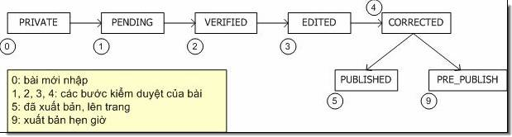
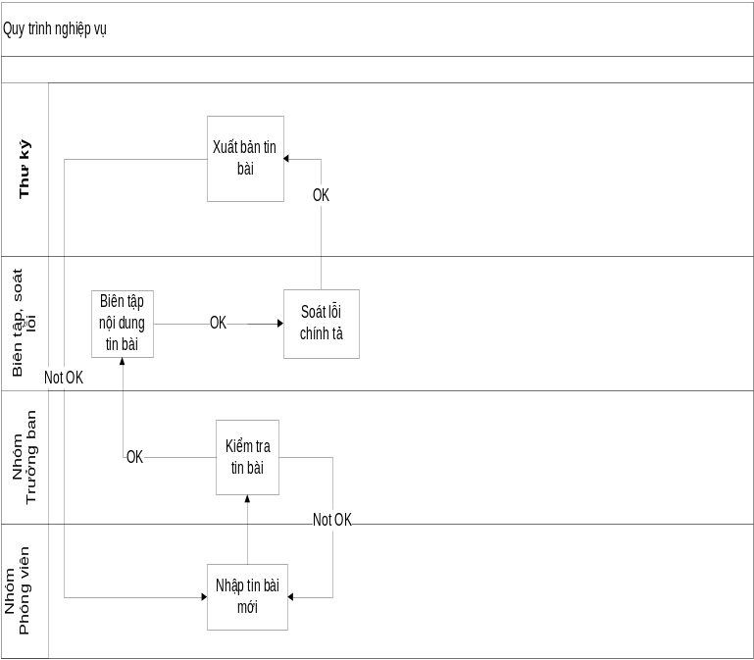
Đường đi của tin bài là do toà soạn hoặc từng ban quyết định, và có thể thay đổi tuỳ ý.

II. Các hành động với bài
Nhập bài:
Nhập vào các nội dung cần thiết
- Các nội dung nhập vào fải tuân theo các chỉ dẫn trên giao diện
- Những mục có dấu “*” không được bỏ trống
  - Tiêu đề
  - Trích dẫn
  - Nội dung
  - Chuyên mục chính
- Trong quá trình nhập nội dung/ hệ thống sẽ liên tục kiểm tra tình trạng mạng và hiển thị thông báo trong trường hợp bị mất kết nối.

Ảnh đại diện: Ảnh đại diện là ảnh của bài được thể hiện trên trang chủ, hoặc trang chính của chuyên mục. Để có thể làm ảnh đại diện, ảnh phải nhập bằng chức năng chèn ảnh cùa giao diện xử lý bài, đúng quy trình trong mục Chèn ảnh đồng thời ảnh đại diện phải tuân thủ theo quy định ảnh về kích thước, dung lượng…
Nếu không có ảnh, hoặc ảnh nhập không đúng quy trình, bài sẽ không có ảnh đại diện
Trích dẫn: Là nội dung tóm tắt của tin bài, phần nội dung trích dẫn phải đảm bảo không có các thẻ định dạng
Nội dung: Sử dụng các biểu tượng trên thanh công cụ để nhập nội dung tin bài: chèn ảnh, flash…
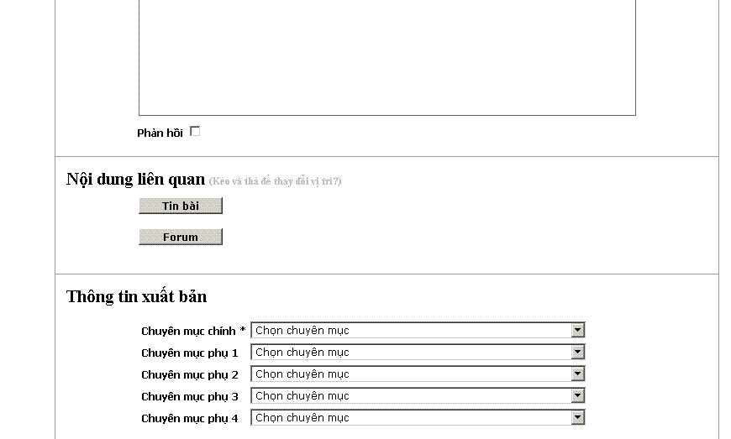
Để nội dung tin bài có thông tin phải hồi từ bạn đọc, click vào phần phản hồi
Tin liên quan: Là các tin có nội dụng liên quan đến tin bài đang xử lý

Lưu bài
Chức năng Lưu bài được sử dụng khi phóng viên chỉ muốn lưu lại những thay đổi mà chưa muốn đẩy bài lên các cấp xử lý tiếp theo (chuyển trạng thái). Khi đó, bài viết sẽ được lưu trong dang sách Bài đang viết của tôi, và có thể mở ra để xử lý sau này.

Chuyển trạng thái
Chuyển trạng thái là hành động thay đổi trạng thái của bài viết. VD: chuyển bài từ trạng thái đã soát lỗi sang trạng thái đã xất bản.
Để có thể chuyển trạng thái, phải chọn chuyên mục chính cho bài. Nói cách khác, nội dung của hộp chuyển trạng thái được quyết định bởi chuyên mục chính.
Khi chuyển trạng thái thành công, hệ thống sẽ quay trở lại danh sách tin bài. Điều kiện thành công của Chuyển trạng thái tương tự điều kiện Lưu thành công.
Bài vừa được chuyển trạng thái sẽ xuất hiện trong danh sách Bài đã gửi của tôi.

Lưu hay chuyển trạng thái
Chức năng Lưu hoạt động giống như Save của MS Word. Sử dụng lưu khi phóng viên chỉ muốn lưu lại những thay đổi của mình. Khi nhập bài mới và lưu, bài có trạng thái PRIVATE, chỉ có người nhập bài mới có thể xem và xử lý bài này. Không một ai khác, tất nhiên ngoài quản trị hệ thống, biết về sự có mặt của tin bài này.
Chuyển trạng thái giống như khi bạn Save tài liệu Word vào ổ USB và đưa cho người khác để xử lý tiếp. Khi đó bạn sẽ không còn quyền sửa đổi tài liệu trong ổ USB nữa. Trong trường hợp người xử lý tiếp theo chưa nhận ổ USB, bạn có thể lấy lại và thay đổi nội dung của tài liệu trong ổ USB. Đó là ý nghĩa của chức năng Kéo về.

Kéo về
Sau khi nhập bài và chuyển trạng thái lên các bước xử lý tiếp theo, phóng viên sẽ không còn quyền thay đổi nội dung của bài viết đó nữa, mặc dù vẫn xem được những thay đổi nếu có của người xử lý cấp trên.
Bài viết sau khi đẩy lên sẽ nằm trong danh sách Tin bài đã gửi đi của tôi. Trong trường hợp muốn sửa nội dung của bài đó, phóng viên cần kéo bài đó về.
Để kéo về một bài đã gửi, thực hiện các bước sau:
- Mở danh sách Bài đã gửi của tôi
- Bấm vào liên kết Xử lý tương ứng với bài cần kéo về
- Bấm vào nút Kéo về ở dưới chân của giao diện xử lý
  - Nếu ko có nút Kéo về ở vị trí đó, nghĩa là phóng viên ko còn quyền kéo về. Điều này xảy ra khi bài của phóng viên đã được tài khoản cấp trên xử lý.
Sau khi kéo về, tin bài sẽ nằm trong danh sách Bài đang viết của tôi.

Xuất bản
Khi chọn trạng thái chuyển tới là PUBLISHED (5), thực hiện Chuyển trạng thái sẽ tương đương với việc xuất bản bài lên trang.
Nếu thư ký có quyền chấm nhuận bút, bên cạnh nút Chuyển sẽ có thêm nút Chuyển và Chấm. Bấm nút Chuyển và Chấm sẽ thực hiện hai hành động: xuất bản bài và nhảy tới giao diện chấm nhuận bút của bài đó.
Nếu trước đó bài đã lên trang (xuất bản), bên dưới hộp chọn trạng thái sẽ xuất hiện thêm hộp chọn Giữ thời gian xuất bản cũ. Nếu hộp này được chọn, thời gian xuất bản của bài sau khi thực hiện chuyển trạng thái sẽ là thời gian xuất bản của lần trước đó.

Xuất bản hẹn giờ
Khi chọn trạng thái chuyển tới là PRE_PUBLISH (9), phía dưới hộp chọn trạng thái sẽ xuất hiện hộp nhập thời gian xuất bản. Hành động Chuyển trạng thái của bài viết thành PRE_PUBLISHED với thời gian x phút sẽ tương đương với hành động Xuất bản bài đó sau x phút tính từ thời điểm hiện tại.

Down - Hạ bài
Hành động Down sẽ xoá bài ở trên trang. Để thực hiện down một bài, ta thực hiện các bước sau:
- Xử lý bài cần down
  - Bài trên trang có thể tìm thấy nhanh nhất qua danh sách Tin bài đã xuất bản. Ngoài ra, cũng có thể tìm thấy bài đó trong các danh sách Tìn bài đã xử lý hoặc Tin bài của tôi đã gửi đi, nếu bài đó là của chính người xử lý.

Khôi phục
  - Những tin bài bị hạ xuống (down) sau khi đã xuất bản có thể tìm thấy trong danh sách Tin bài trong thùng rác. Để có thể xử lý những bài này như những bài bình thường, cần
Sau khi khôi phục, bài sẽ có trạng thái PRIVATE và xuất hiện trong danh sách Tin bài đang viết của tôi của người nhập bài (phóng viên)

Xuất bản những thay đổi
Chức năng Xuất bản những thay đổi được sử dụng để sửa nóng bài đang trên trang.
  - Chuyên mục chính không được phép thay đổi. Nếu muốn thay đổi chuyên mục chính, người dùng phải kéo bài về và thực hiện sửa chữa.
- Bấm nút Xuất bản những thay đổi ở dưới chân giao diện xử lý bài

Xuất bản lại
Xuất bản lại được thực hiện trong trường hợp bài xuất bản bị lỗi.
Xuất bản lại không lưu các thay đổi, chỉ thực hiện lại việc xuất bài xuống đĩa.
Nếu có cả 2 quyền Xuất bản lại và Xuất bản những thay đổi, người dùng sẽ chỉ nhình thấy nút Xuất bản những thay đổi

Danh sách tin bài
+ Phóng viên có thể xem các danh sách sau:
- Tin bài của tôi đang viết: Danh sách này chứa các bài của phóng viên, bao gồm:
  - Các bài đang soạn (bài mới nhập)
  - Các bài bị gửi trả lại (từ chối)
  - Các bài đã kéo lại (kéo về)
- Tin bài của tôi đã gửi đi: Danh sách chứa các bài của phóng viên, bao gồm:
  - Các bài đã đẩy lên bước xử lý tiếp theo
Một dòng trong danh sách chứa những thông tin sau:
- Tiêu đề và/hoặc tiêu đề phụ
- Hành động cuối cùng đối với bài
- Trạng thái
- Thời gian cập nhật lần cuối
- Nhóm lệnh
  - Xử lý: mở bài trong giao diện xử lý để có thể xem hoặc thay đổi các nội dung.
  - Xem: mở bài trong giao diện xem bài.
  - Lịch sử: xem các bước xử lý mà tin bài đã đi qua
Phóng viên có thể xem tình trạng chấm nhuận bút các bài của mình
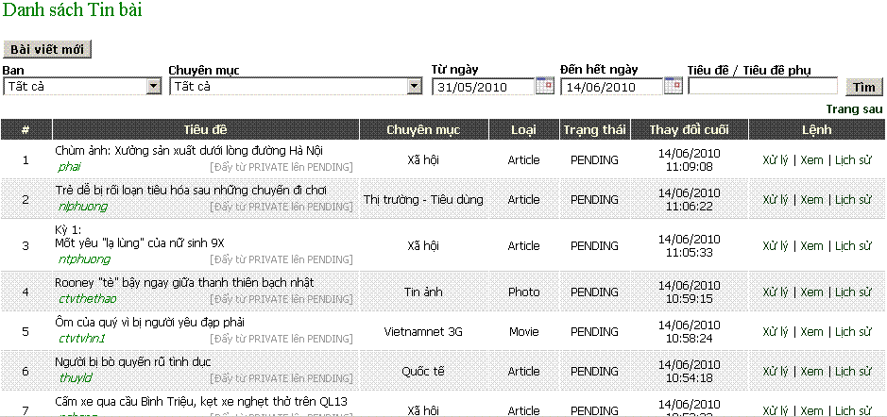
+ Thư ký có thể xem các danh sách sau:
- Bài chờ xử lý: các bài nằm trong phạm vi xử lý của thư ký
  - Mỗi thư ký được cấp quyền xử lý các bài có trạng thái nhất định.
  - Bài chờ xử lý là bài có trạng thái nằm trong tập trạng thái mà thư ký được cấp.
- Bài đã xử lý: các bài đã xử lý xong
- Bài đã xuất bản: các bài đã lên trang
- Bài trong thùng rác: các bài đã bị hạ xuống
  - Sử dụng danh sách này để phục hồi các bài đã hạ xuống. Khi đó bài sẽ được khôi phục về trạng thái trước khi nó được đẩy lên trang.
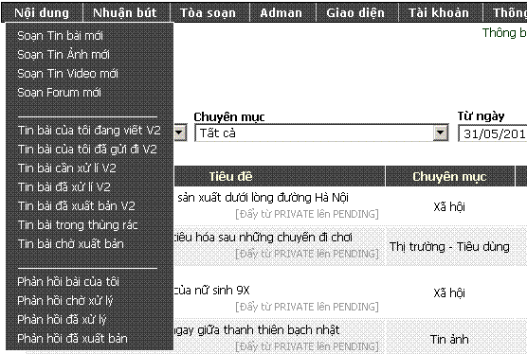
Các tính năng hỗ trợ khác:
- Quản lý chuyên mục: Cho phép người quản trị có thể trình bày, sắp xếp vị trí các tin bài trong chuyên mục

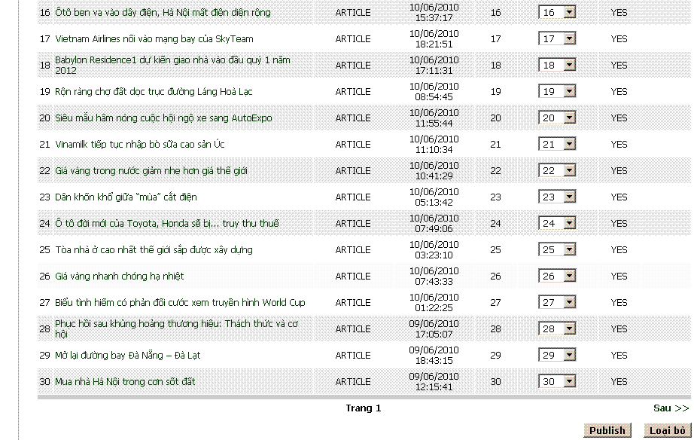

- Quản lý event: Event là các sự kiện diễn ra trong khoảng thời gian nhất định, để lưu trữ được nội dung riêng biệt cho sự kiện, quản trị cho phép tạo mới, sản xuất event (gom tin bài từ các chuyên mục khác), tương tự như việc quản lý chuyên mục

- Quản lý voting: Thực hiện quản lý các thăm dò dư luận (vote) để lấy ý kiến đánh giá của bạn đọc về một vấn để được Ban biên tập nêu ra với các lựa chọn trả lời đưa trước. Cho phép có thể hiển thị trong tin bài hoặc ngoài giao diện
- Quản lý nhuận bút: Theo đặc thù tòa soạn ( tham khảo hệ thống CMS hiện thời)

- Quản lý feedback: Cung cấp công cụ cho phép bạn đọc có thể gửi các ý kiến thắc mắc hay phản hồi tới tòa soạn thông qua form chức năng hoặc thông qua email. Các câu hỏi sẽ được trả lời và được đăng tải lên website hoặc tự động gửi trả lời tới email của bạn đọc.

- Thống kê tin bài: Theo tác giả, theo vùng miền.
- Thống kê truy cập: Theo bài
- Cho phép thống kê theo năm, tháng, ngày và chi tiết đến giờ
- Cho phép thống kế theo lượng pageview (Lượng đọc từng bài, link)
- Cho phép thống kê theo lượng người xem toàn trang một cách chính xác (Một người thì có khả năng xem nhiều bài – Bấm nhiều link)
- Cho phép thống kê trung bình 1 người xem bấm vào bao nhiêu bài / Mục
- Cho phép thống kê có bao nhiêu người mới truy cập vào lần đầu / tổng số lượt vào thăm
- Cho phép thống kê bạn đọc đến với site từ nguồn nào: Truy cập trực tiếp, bấm từ link nào đó, từ công cụ tìm kiếm ..vv
- Xem theo ngày, chính xác đến hàng giờ. Giúp theo dõi giờ cao điểm của hệ thống

Yêu cầu từ phía người quản trị

- Hệ thống quyền, nhóm quyền: Linh động phù hợp với sự thay đổi tổ chức của tòa soạn.
- Tạo các quyền riêng lẻ tương ứng với các action trên hệ thống
- Tạo các nhóm quyền chứa 1 hoặc nhiều quyền, đáp ứng được các quyền hạn của người sử dụng

- Hệ thống quản lý account: Linh động, dễ dàng thay đổi các thông tin cá nhân. Cho phép quản lý theo ban, theo vùng miền

- Quản trị chuyên mục: Cần có 2 trạng thái: pending và publish để cho phép người sử dụng tạo ra và xuất bản khi cần.
- Cho phép chỉnh sửa chuyên mục đã xuất bản về để thay đổi các thông tin cần thiết

- Quản trị media: Quản trị hình ảnh trong tin bài, các file audio và video
- Hình thức: Quản lý theo thư mục, cho phép người sử dụng truy xuất dữ liệu từ thư mục cá nhân hoặc thư mục dùng chung

- Quản trị giao diện:
- Phân chia riêng các layout cho từng mục: trang chính, trang level, trang article
- Layout có cấu trúc rõ ràng thuận tiện cho việc chỉnh sửa các phần riêng lẻ

- Quản lý quảng cáo: Lưu ý các vấn đề: chia sẻ, thời gian chia sẻ, luân phiên, hỗ trợ các hình thức quảng cáo dạng Baloon Ads, Richmedia

Yêu cầu từ các đơn vị hợp tác

Được cấp account xuất bản của site hợp tác. Cho phép nhập trực tiếp link bài đến site đối tác

